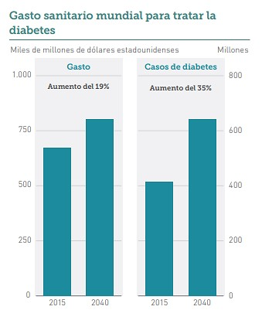
Impacto económico

*En el mundo
- La mayoría de los países gastan entre un 5% y un 20% del total del gasto sanitario en diabetes. Con tales altos costes, la enfermedad supone un desafío significativo para los sistemas sanitarios y un obstáculo para el desarrollo económico sostenible.
- La mayoría de las regiones han visto un crecimiento continuado de la diabetes. La densamente poblada región del Pacífico Occidental tiene 153 millones de adultos con diabetes, mucho más que cualquier otra región.
- Sin embargo, es la región de Norte América y el Caribe la que tiene la mayor prevalencia per cápita con uno de cada ocho adultos con la enfermedad. Europa tiene el mayor número de niños con diabetes tipo 1, aproximadamente 140.000 y se enfrenta a un aumento de alrededor de 21.600 nuevos casos al año.
- En la región del Sureste Asiático, el 24,2% de todos los nacimientos vivos están afectados por altos niveles de glucosa en sangre durante el embarazo.
- En la región del Sur y Centro América, el número de personas con diabetes aumentará un 65% en 2040.
Https://www.fundaciondiabetes.org/general/material/95/avance-nuevo-atlas-de-la-diabetes-de-la-fid-7-edicion--actualizacion-de-2015



*En el Perú
- La pobreza perjudica el tratamiento de la diabetes, disminuye las probabilidades de tener un diagnóstico acertado e influye en la calidad de atención y el acceso al mismo, así como el riesgo que surjan graves complicaciones. Además, el impacto económico está influenciado por el nivel del desarrollo de los sistemas de salud, en nuestro país EsSalud cubre solo a un 22% de la población y la pobreza extrema puede llegar al 40%, estos factores contribuyen a los malos resultados y reflejan el pobre compromiso de las propias personas con diabetes.
- De acuerdo con un estudio de Ispor, se calcula que un paciente diabético controlado le cuesta al Estado alrededor de S/1,392 al año; mientras que el gasto en un paciente no controlado asciende a S/19,661.
- Teniendo en cuenta la prevalencia de la Diabetes Mellitus tipo 2 en el Perú (7%), el impacto Económico estimado en diagnóstico, tratamiento y seguimiento, siguiendo las recomendaciones de la Norma Técnica para esta patología, con el uso de Metformina(1) una vez por día es de S/.1 270 609 998.34; con el uso Glibenclamida(2) una vez por día es de S/.1 178 421 276.74 y con Metformina + Glibenclamida una vez por día es de S/.1 287 895 383.64, los cuales equivalen al doble del presupuesto asignado por el Estado para la Estrategia de Enfermedades no Transmisibles.
(1) Ayuda a controlar la cantidad de glucosa (azúcar) en su sangre.
(2) Diabetes mellitus tipo II cuando no pueda controlarse mediante dieta, ejercicio físico y pérdida de peso. Coadyuvante de insulina en diabetes insulinodependiente.

